

PLANO DE AULA

Aula 05 | Tempo estimado: 1 hora e 30 minutos | Faixa-Etária: Basic 3
Tipo da atividade: Computador
Ferramenta(s): GDevelop baixado no computador

Conteúdos
- GDevelop: Jogo de Plataforma - Mynder’s Mission.

Objetivos
- Criando Inimigos;
- Sistema de Combate;
- Coleta de Itens.

Estratégias e atividades

Para enfrentar novos desafios, Mynder receberá um sistema de combate e coleta de itens, que o ajudarão em sua jornada.

START

Em jogos de plataforma, inimigos são basicamente obstáculos que se movem, podendo ter diferentes ações e reagir ao jogador. Além de contribuírem para a progressão do jogo, os inimigos ajudam a aumentar gradualmente a dificuldade, proporcionando uma experiência de jogo envolvente e desafiadora.

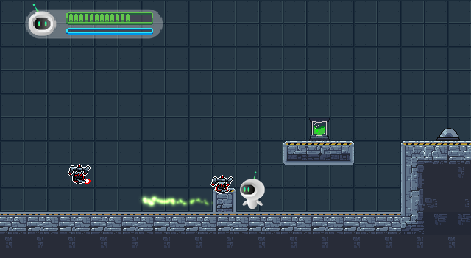

Nosso primeiro inimigo irá seguir o Mynder sempre que estiver a uma certa distância. Além disso, irá disparar projéteis que podem ferir nosso personagem:

- Selecione o Droid1 e arraste até a cena. Vamos adicionar um comportamento chamado Pathfinding (Buscar Trajetória) que faz o inimigo seguir uma posição automaticamente:

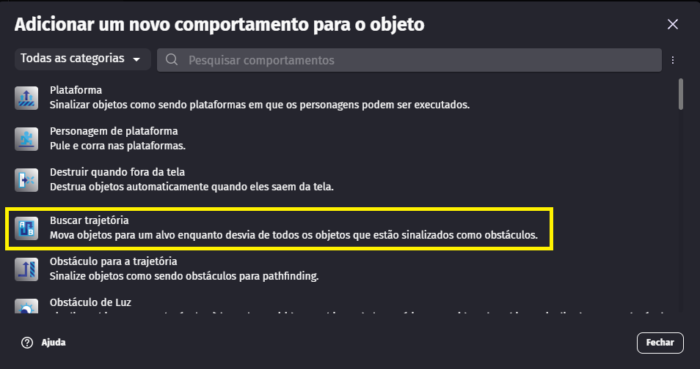

- Altere a Aceleração para 50 e Velocidade máxima para 100 e desmarque a opção Rotacionar objeto:

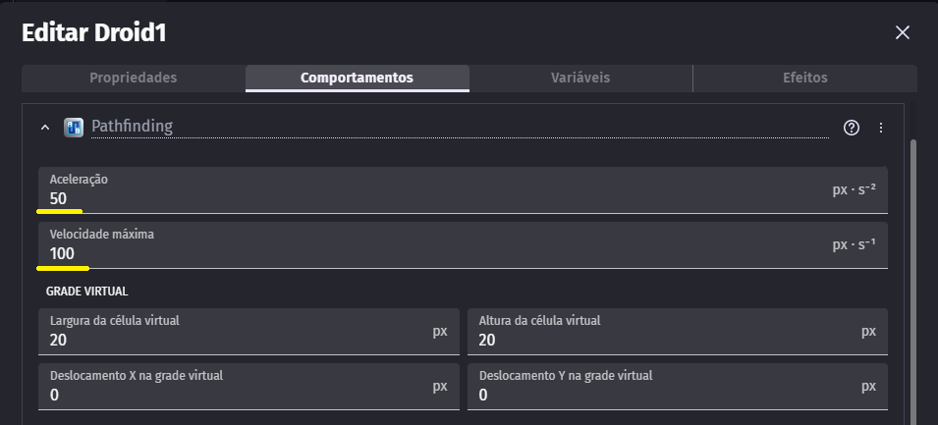

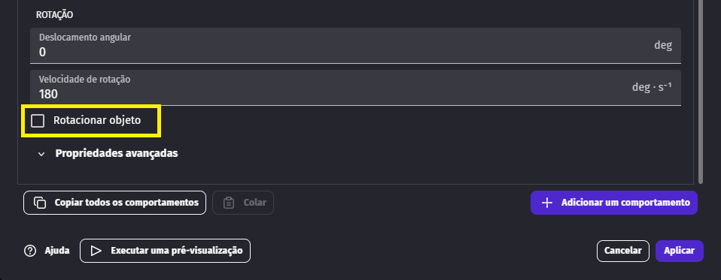

- Para evitar que o inimigo fique preso, como em paredes, por exemplo, podemos sinalizar outros objetos como Obstáculos para a trajetória. Vamos fazer isso com o GroundTile:

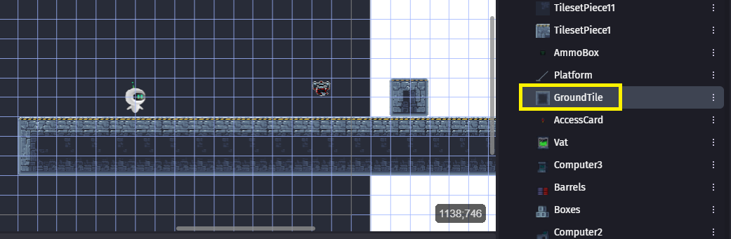

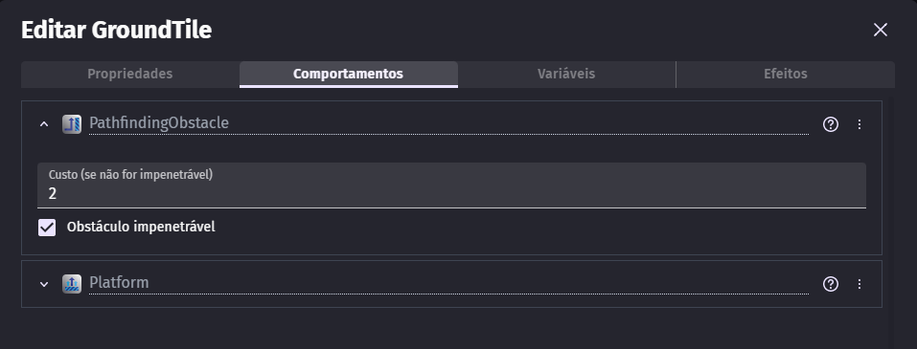

- Além de seguir o personagem, o inimigo também irá disparar projéteis. Vamos automatizar esse processo com o comportamento Fire bullets:

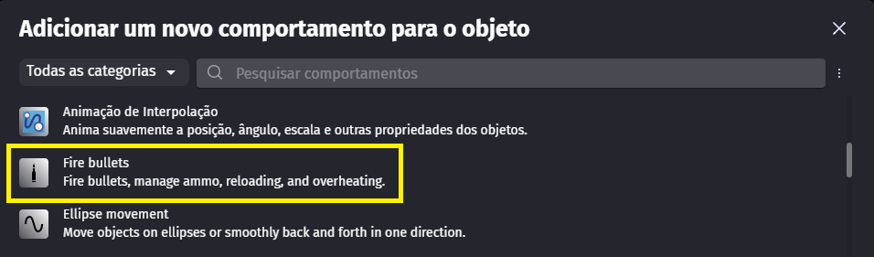

Agora vamos aos Eventos programar seu funcionamento:

- O inimigo inicia o ataque sempre que a distância até o Mynder for menor que 200 pixels, perseguindo o Mynder:

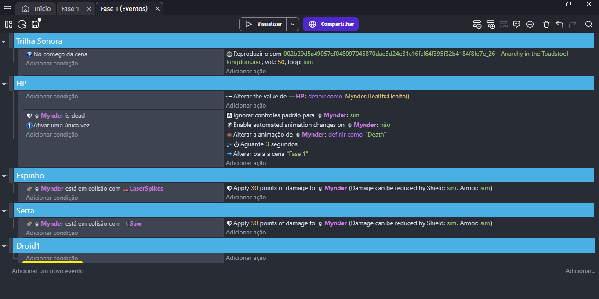

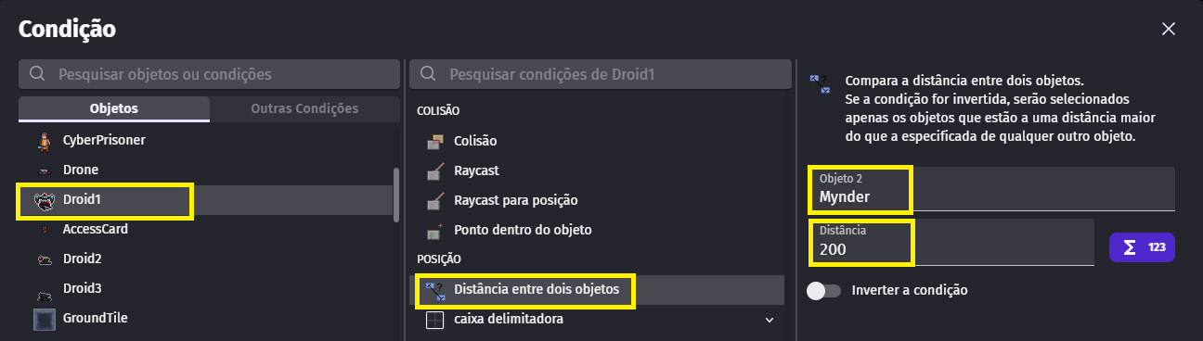

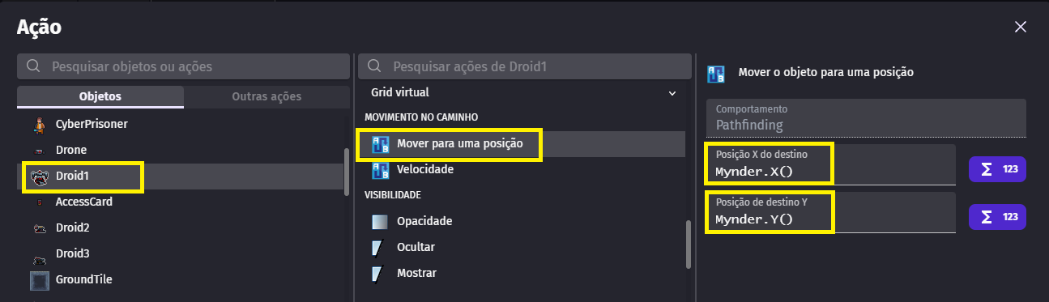

- Ativamos também o disparo dos projéteis. Ajuste os valores corretamente para que o projétil saia da arma do inimigo:

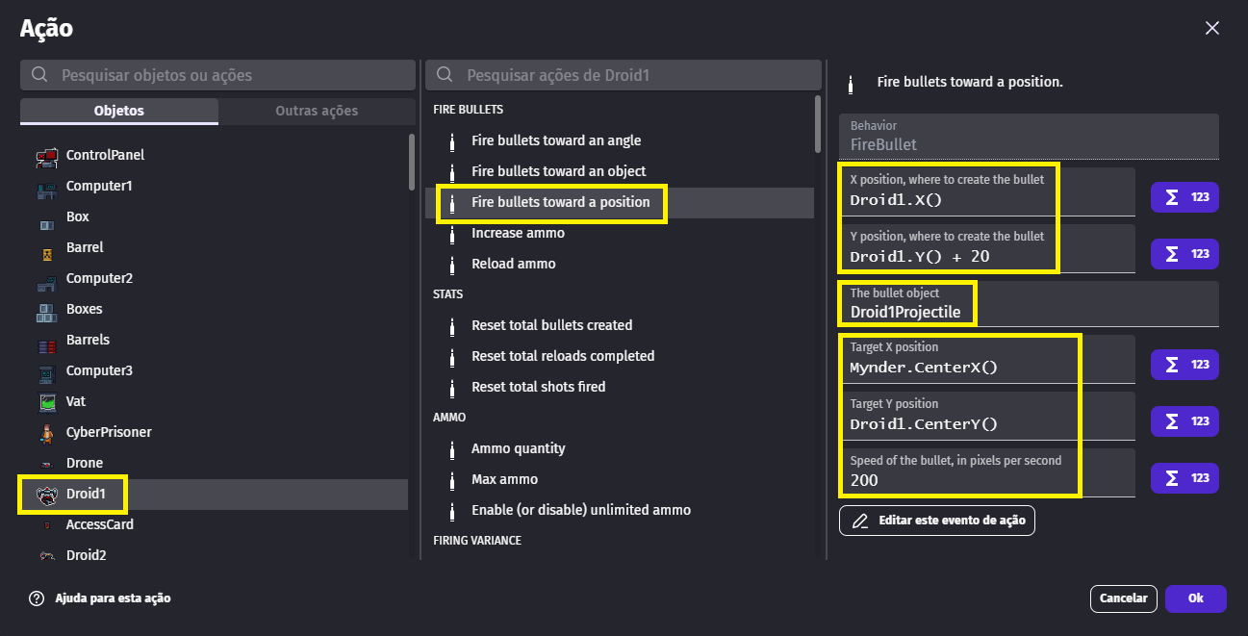

O inimigo já persegue e dispara corretamente, mas ainda precisamos inverter o inimigo quando muda de direção. Note que o projétil também parece sair do nada, pois está acima do sprite do inimigo. Vamos alterar sua ordem Z para consertar isso:

- Sempre que a posição X do Droid1 for maior que a posição X do Mynder, ele é invertido e vice-versa (repita o processo para o outro lado):

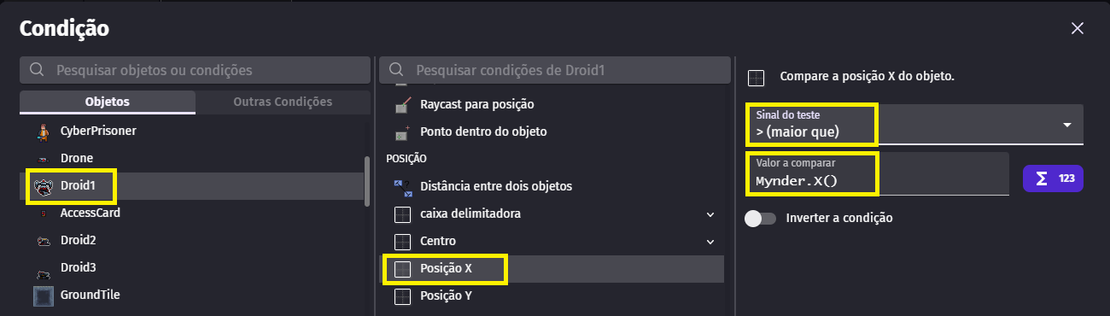

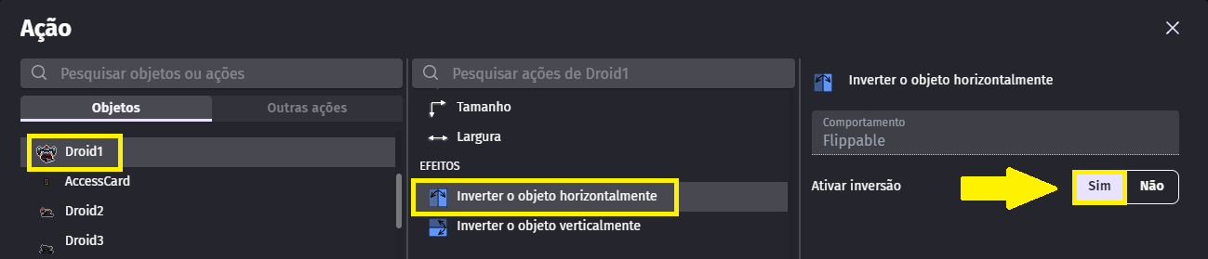

- Quando o inimigo disparar o projétil, altere a ordem Z:

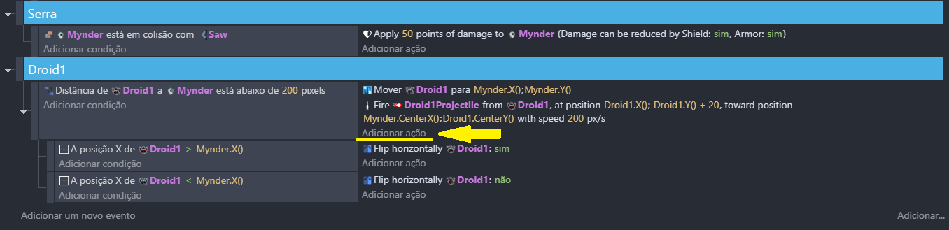

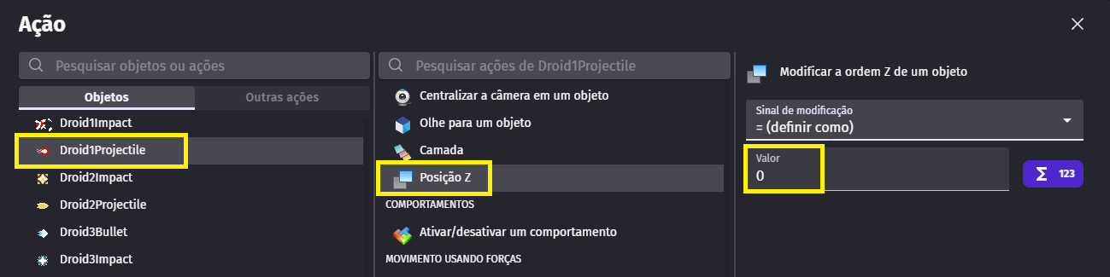

- Teste o jogo e perceba que o inimigo segue o personagem, atirando em sua direção:

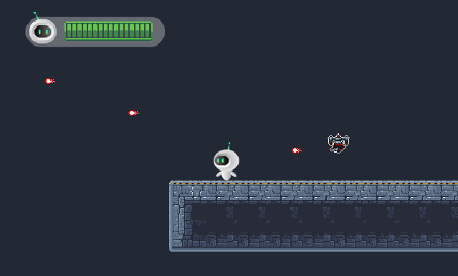

- Vamos adicionar um novo Grupo de Eventos chamado Dano e incluir o espinho e a serra. Seguindo a mesma lógica, aplicamos dano ao Mynder sempre que colidir com um projétil:

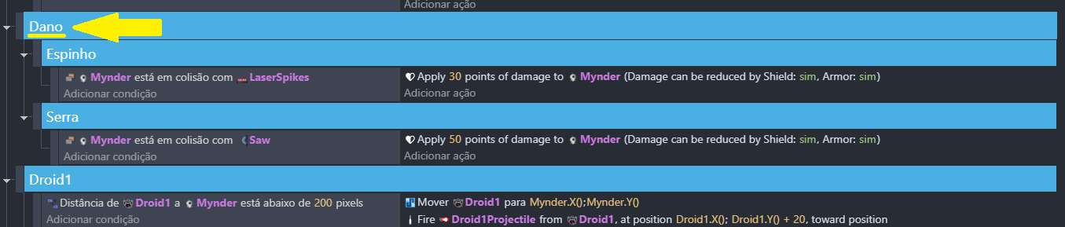

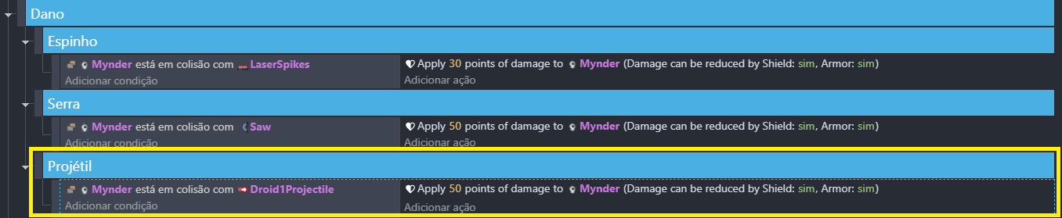

- Vamos destruir o projétil após a colisão com Mynder:

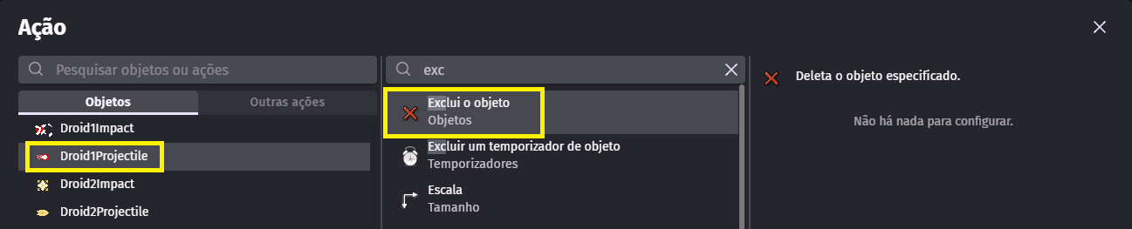

Quando o projétil não atinge o Mynder, ele continua o movimento infinitamente e nunca será destruído, o que pode gerar um desempenho ruim quando temos vários projéteis em cena:

- Para evitar isso, iremos utilizar o comportamento Destruir quando fora da tela:

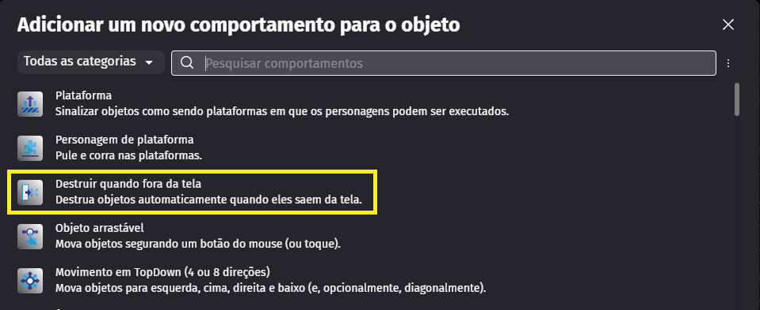

- Vamos definir uma margem de 100 pixels, para que ele seja destruído depois que ultrapassar a tela:

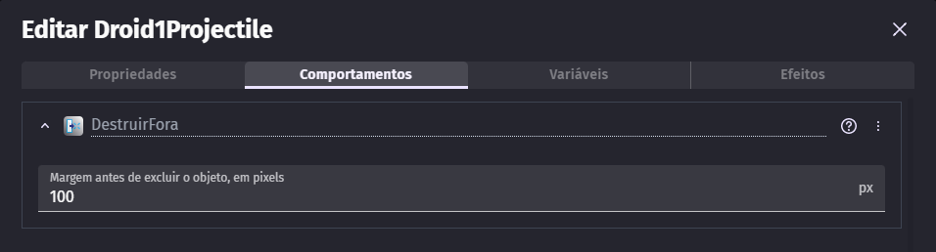

Para que o Mynder consiga combater o inimigo, vamos adicionar uma mecânica parecida de disparo, porém, ao invés de usar um sprite como projétil, vamos criar um objeto do tipo Emissor de Partículas para obter um efeito diferente:

- Crie um novo objeto do tipo Emissor de Partículas e escolha um modelo de partícula que preferir:

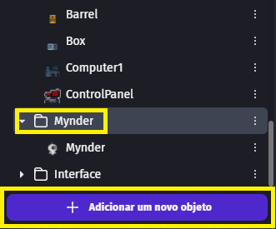

- Altere o nome para Disparo e a as cores iniciais e finais para verde:

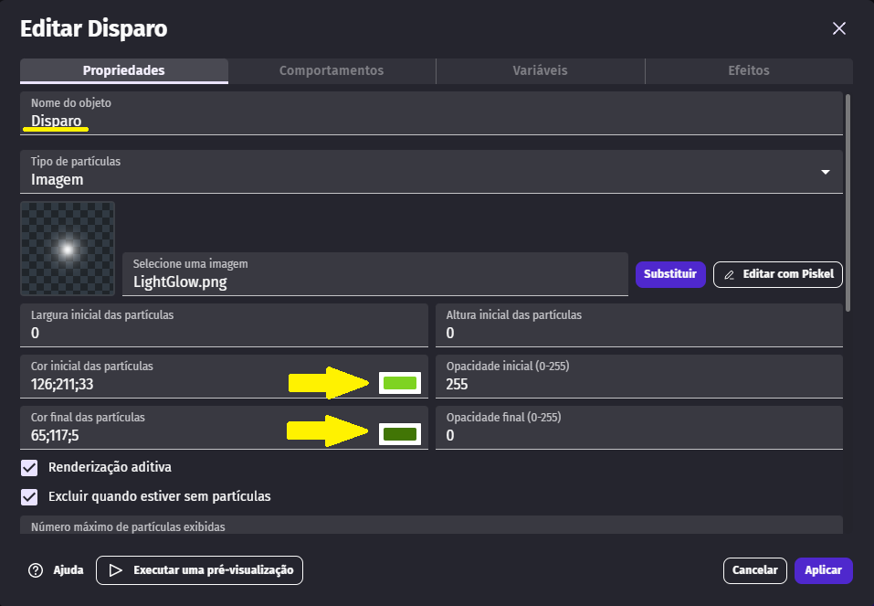

- Altere o tempo de vida das partículas: mínimo -> 0,3 e máximo -> 0,1
- Altere o tamanho das partículas: inicial -> 50 e final -> 5

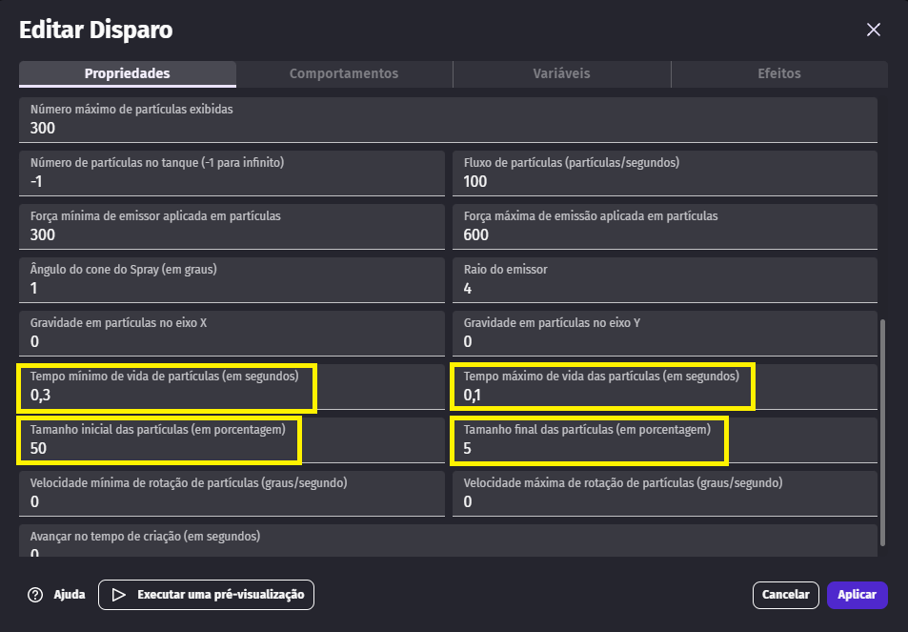

Vamos adicionar ao Mynder o comportamento Fire bullet, para que ele possa disparar, assim como o inimigo:

- Altere o atributo Firing cooldown para disparar a cada 1 segundo:

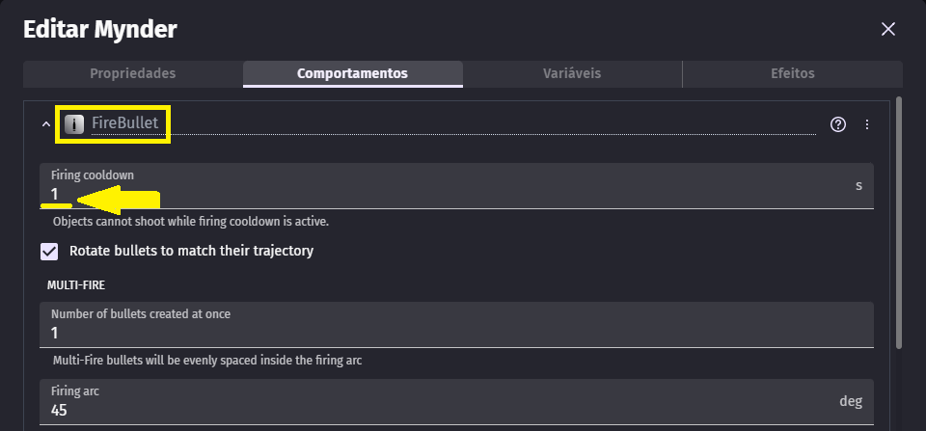

Agora que já criamos o sistema de disparo, vamos para a programação nos Eventos:

- Primeiro criamos um novo Grupo de Eventos para o Disparo e detectamos quando o jogador aperta a tecla X:

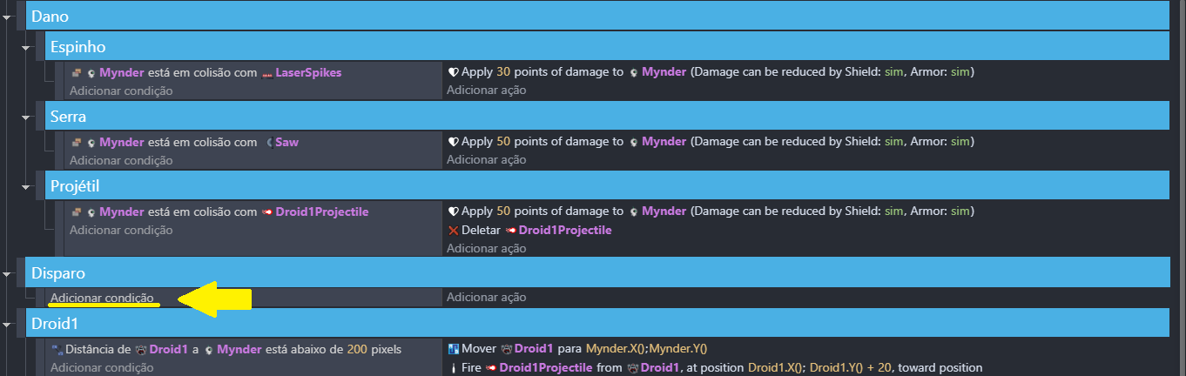

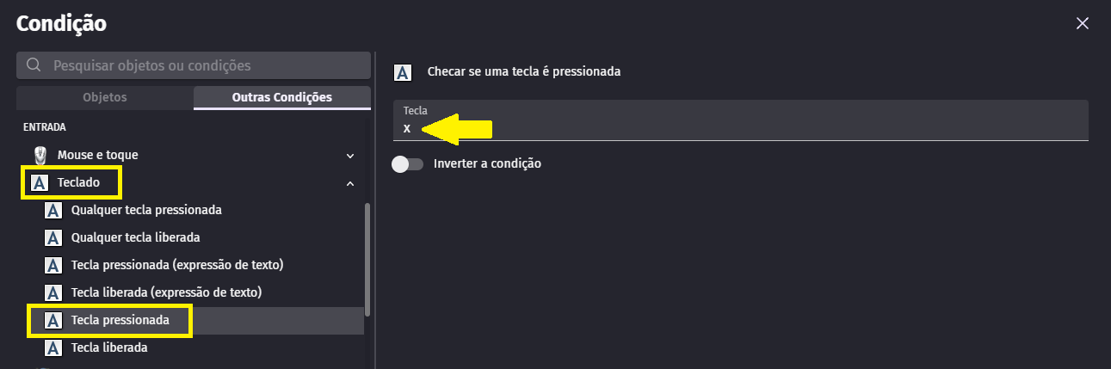

- Também precisamos conferir se o Mynder não está morto antes de disparar:

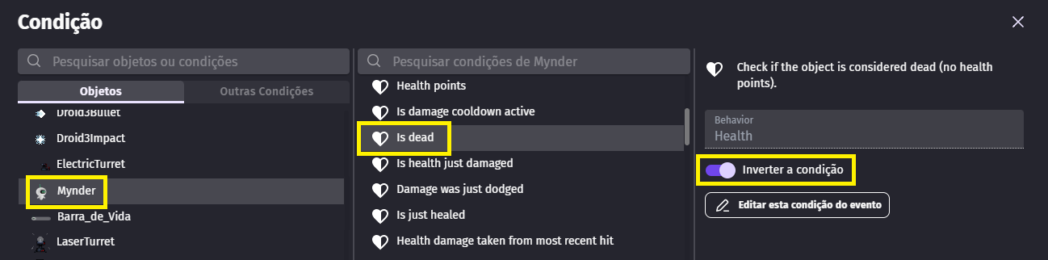

- Devemos alterar a direção do disparo e a direção da emissão da partícula, de acordo com a direção do personagem:

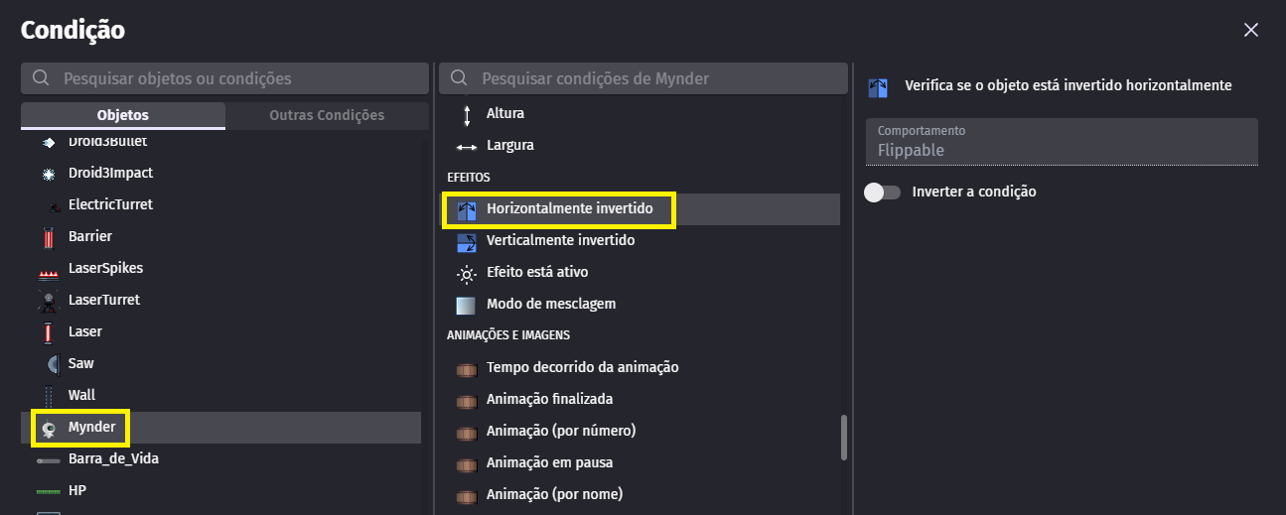
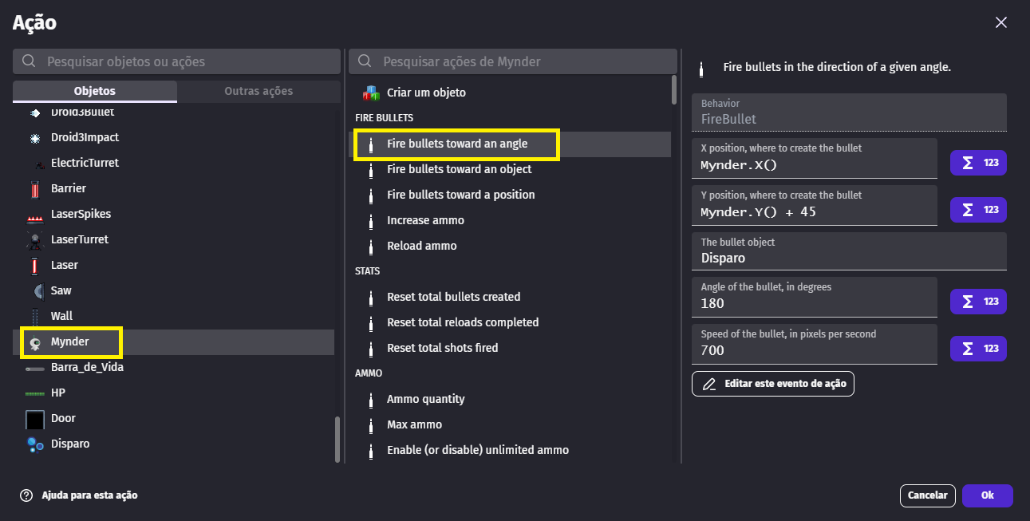

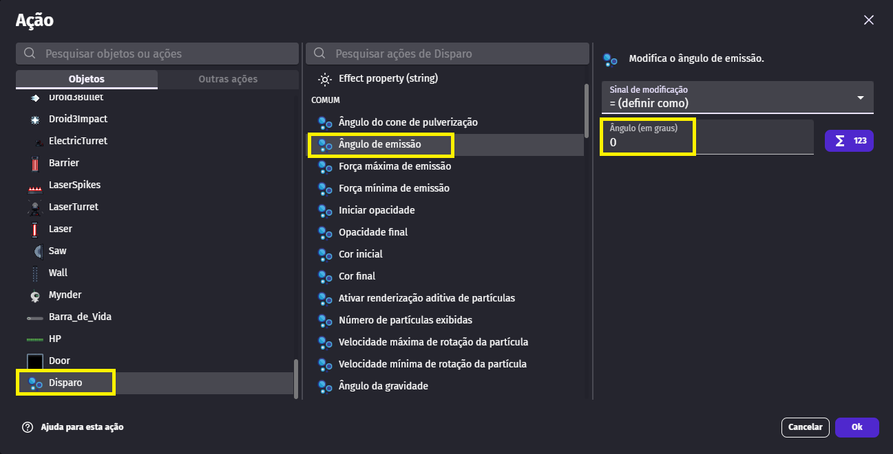

- Lembre-se de alterar a ordem Z do disparo para 0:

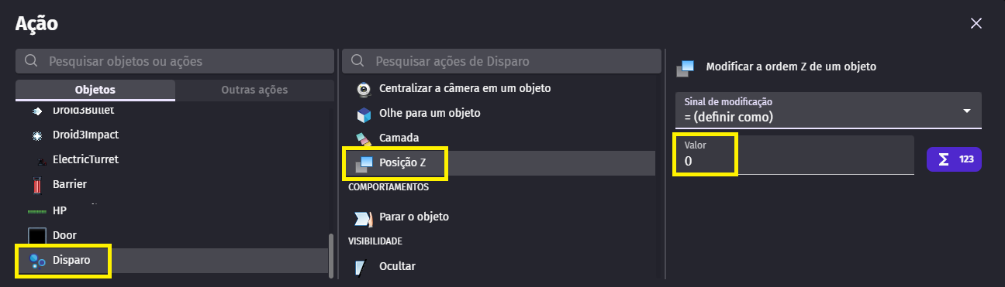

- Faça o mesmo quando o personagem não está invertido, invertendo os ângulos:

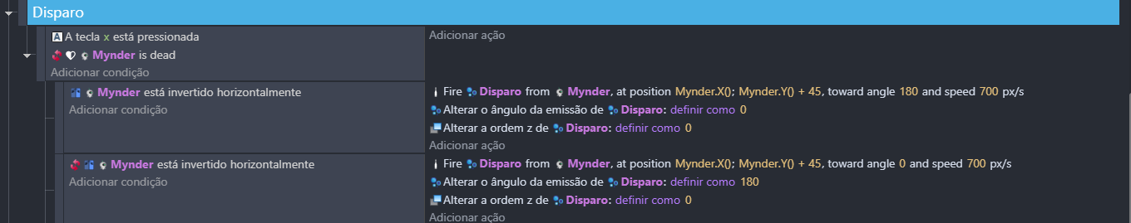

O disparo está quase pronto, restando apenas alterar a animação do personagem atirando:

- Quando Mynder disparar, alteramos para animação Shoot:

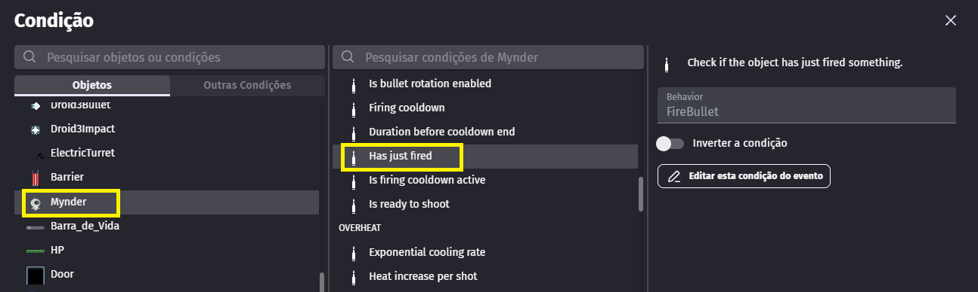

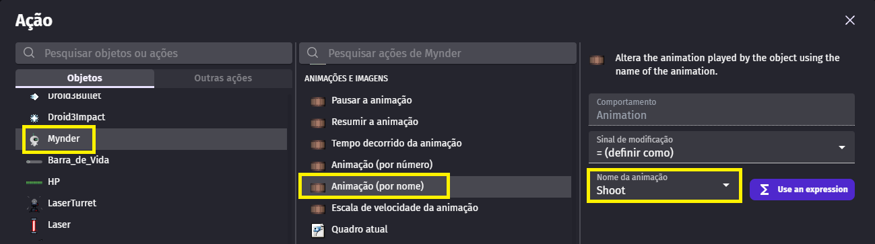

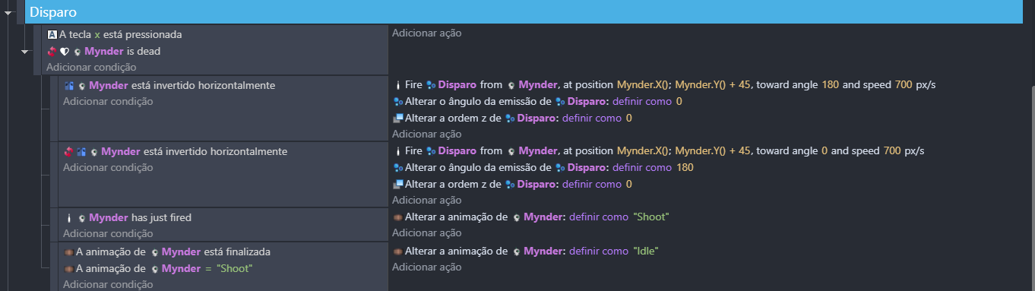

- Quando a animação termina, retornamos para a animação Idle:

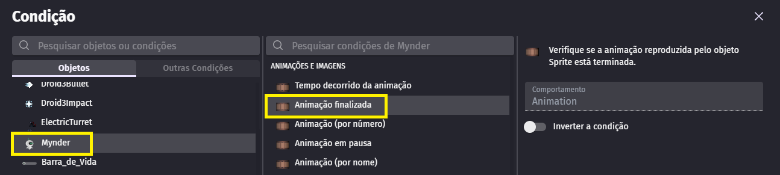

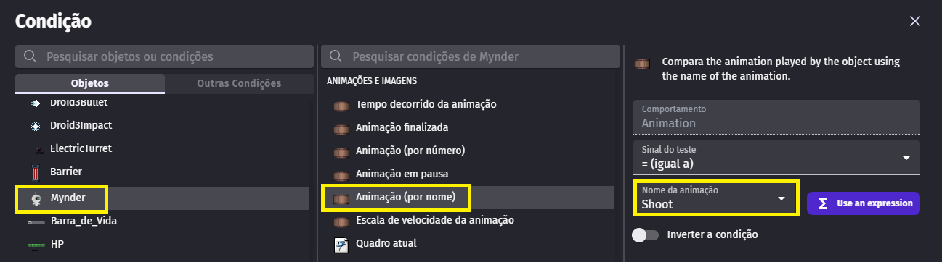

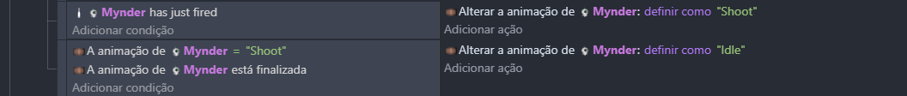

- Agora que o disparo está pronto, vamos incluir o comportamento Health ao inimigo e aplicar dano quando ele for atingido:

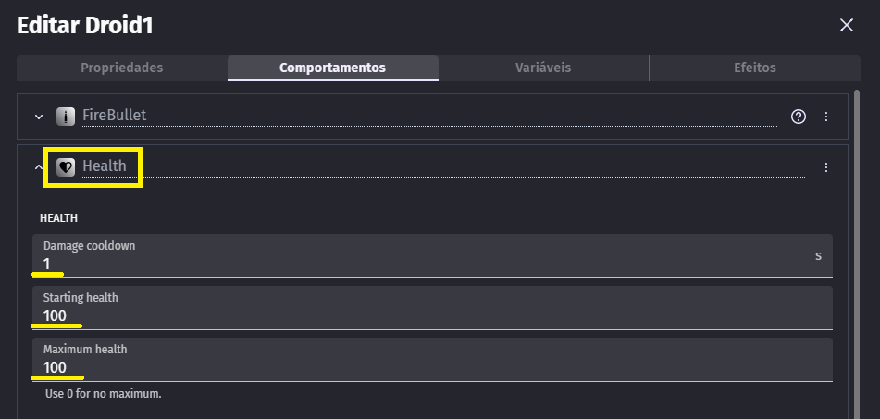

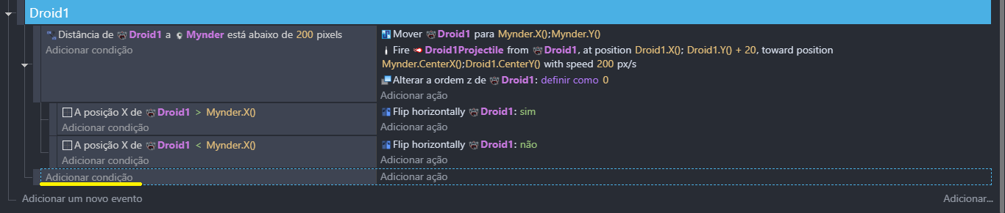

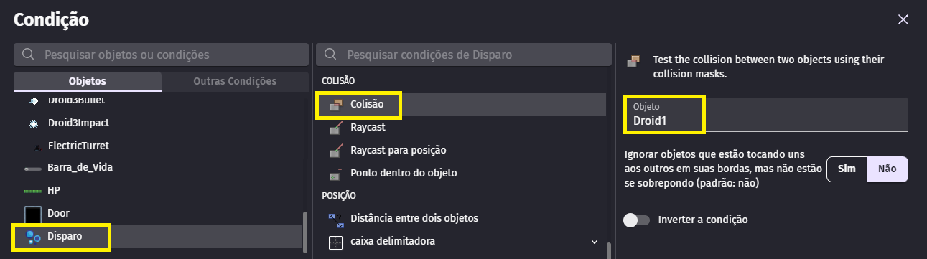

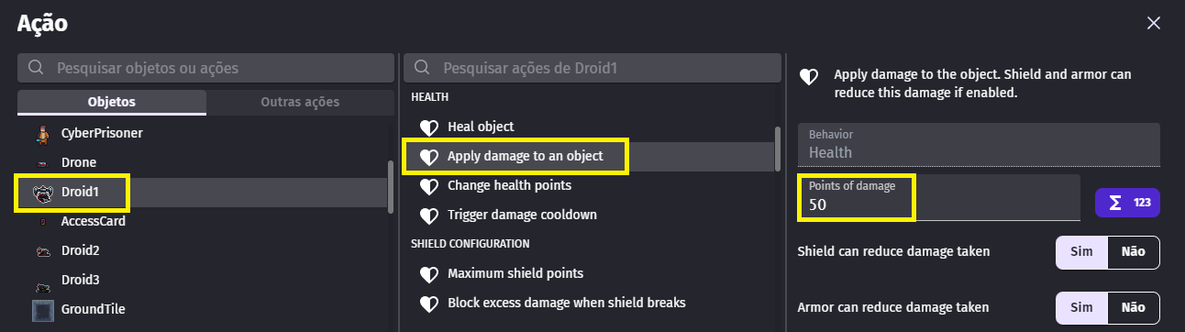

- Destrua o Disparo quando atingir o inimigo:

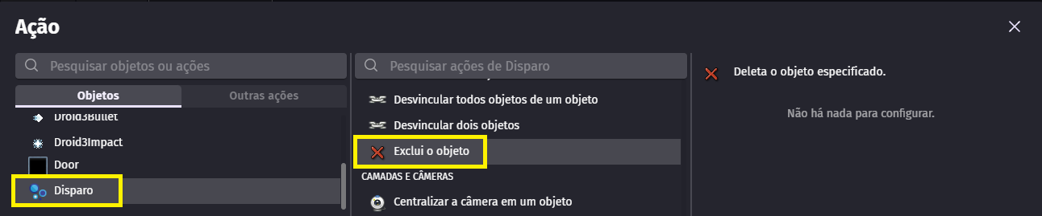

Se a vida do inimigo chegar a 0, ativamos a animação Death (Morte), impedimos que ele dispare e se mova:

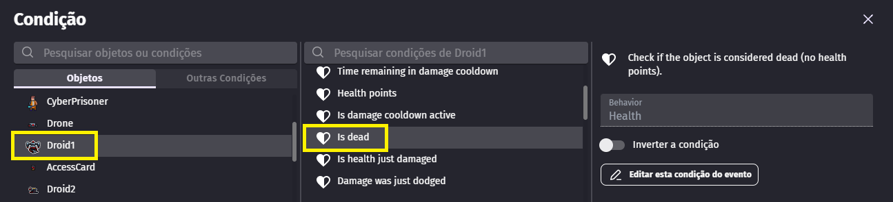

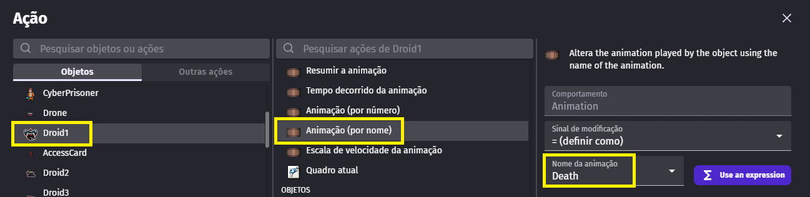
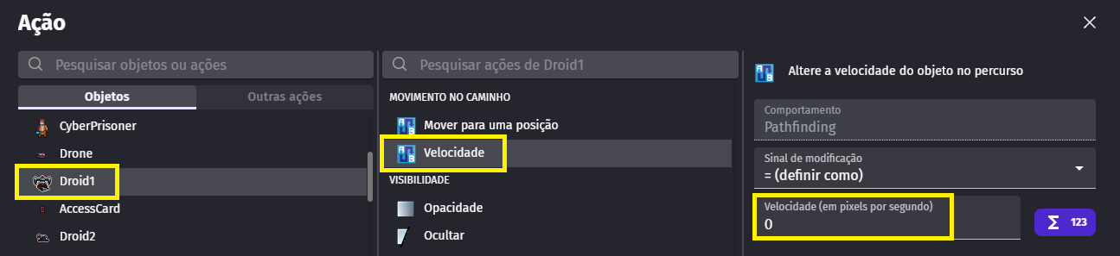

- Quando a animação estiver finalizada, destruímos o objeto:

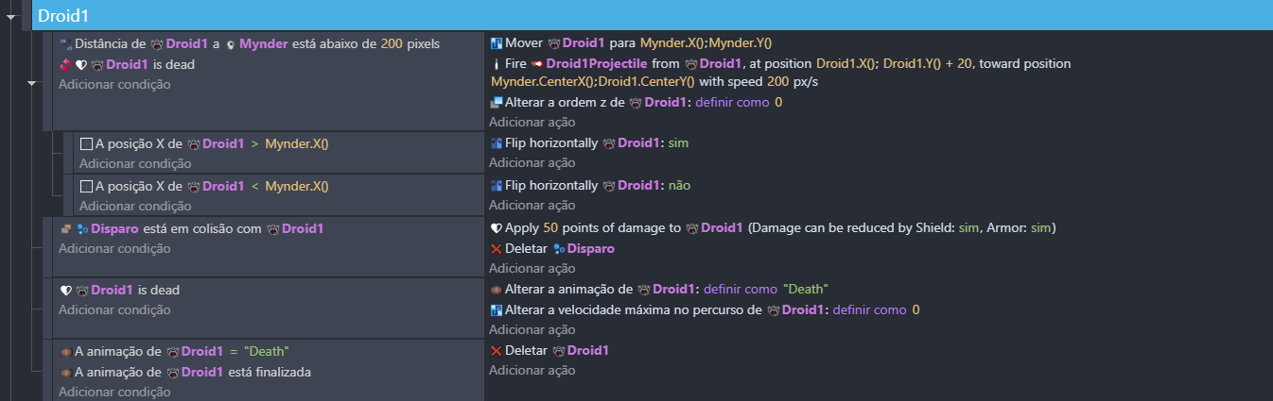

Assim terminamos o sistema de combate, mas para finalizar vamos adicionar um item que pode ser coletado ao longo do caminho e aumenta a vida do Mynder:

- Utilizaremos o objeto Vat que tem a figura de um refil. Vamos renomear o objeto como Recarga:

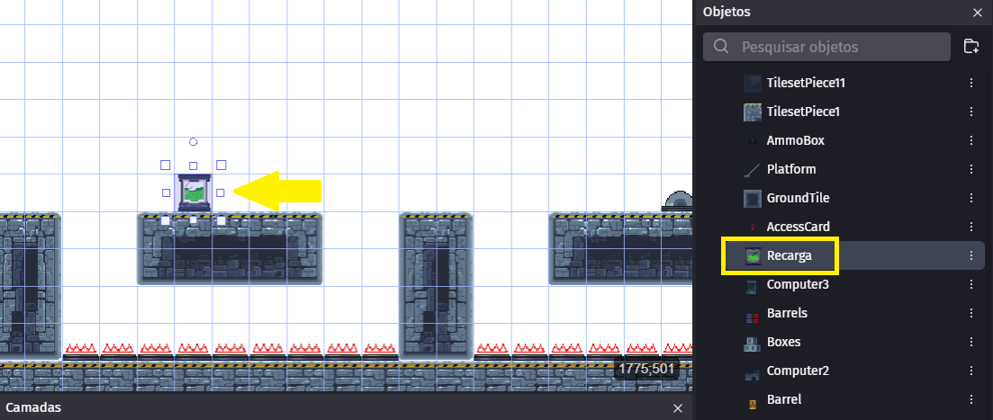

- Sempre que o personagem colidir com a Recarga, a vida aumenta, desde que seja menor ou igual a 100:

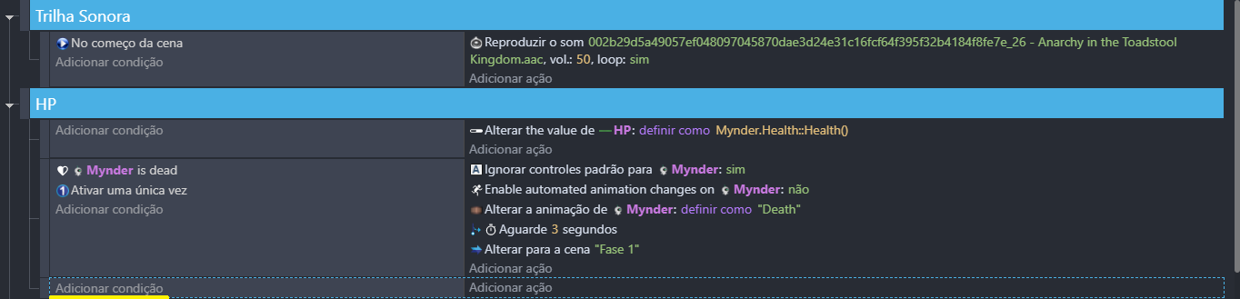

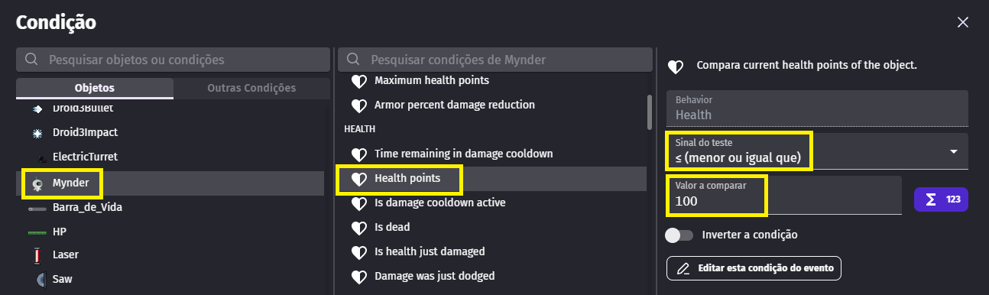

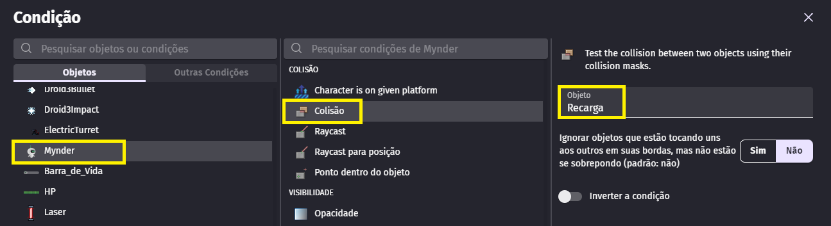

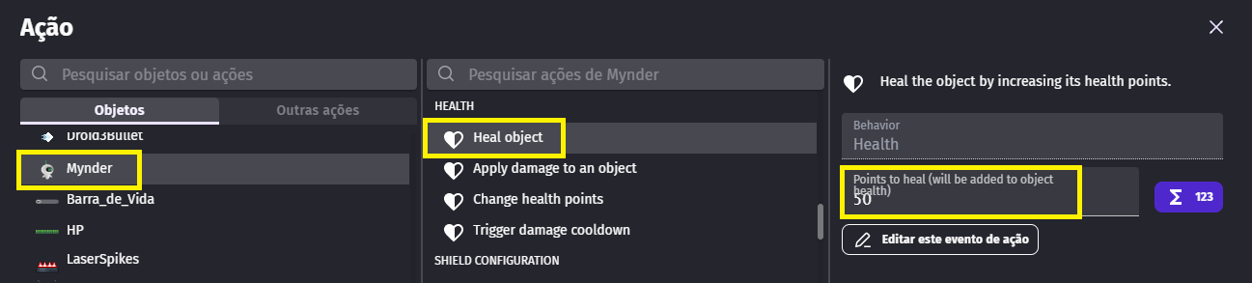

- E destruímos o item Recarga assim que é coletado:

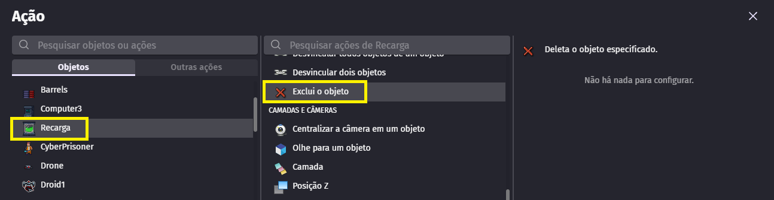

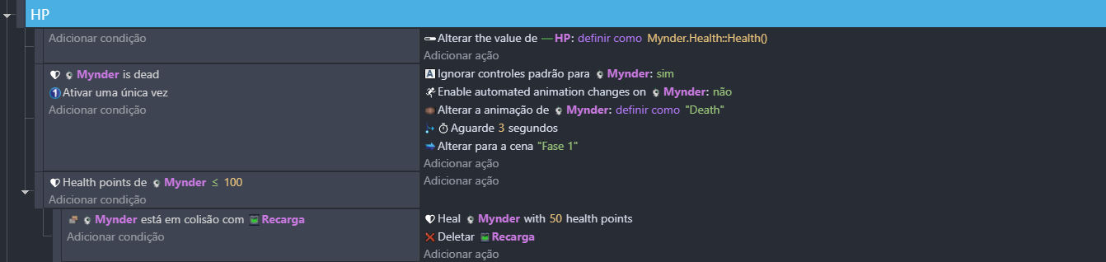
Concluímos o sistema de combate e coleta de itens. Agora, sua tarefa é criar mais fases com diferentes inimigos e obstáculos. Utilizando o conhecimento adquirido até agora, pense em como podemos alternar entre as fases ao chegar em um portal.
Desenvolva com entusiasmo e criatividade!

Recursos
- GDevelop, internet, Google e computador.

Observação

Tarefas
- Agora que nosso jogo está quase completo, que funcionalidades diferentes poderíamos implementar nele? Pense em novas ideias para enriquecer o projeto e envie uma apresentação para o e-mail myndstechschool@gmail.com, traga em um pendrive ou em seu Google Drive/One Drive. No caso de desenho ou escrita à mão, trazer na próxima aula.

